Информационный ресурс «Mami chat»
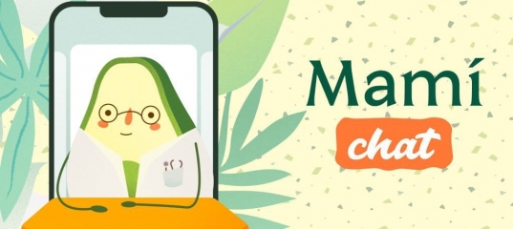
Министрество здравоохранения информирует, что в Республике Беларусь создан и функционирует информационный ресурс "Mami chat" по оказанию специализированной информационной поддержки для пациентов по вопросам охраны материаства и детсвтва.
Данное приложение в рамках индивидуальных запросов позволяет получить:
- справочную информацию по планированию семьи, в том числе подготовке к беременности;
- целевую справочную информацию о женском здоровье и индивидуальные профилактические рекомендации врачей акушер-гинекологов;
- предварительные консультирования по минимальному перечню обследования перед помсещением врача-специалиста;
- индивидуадьные консультации по формированию здорового образа жизни.
Вместе с тем информационный ресурс представляет возможность: проведения дистанционных информационных курсов для беременных, проведение лекций, видеосеминаров, конференций для врачей-специалистов.
Дополнительную информацию об информационном ресурсе "Mami chat" можно получить по ссылке: https://mami.chat.
Обращаем внимание, что данный ресурс носит информационный характер и не относится к непосредственному оказанию медицинской помощи, включая врачебные консультации и консилиумы.

